MİNİ VRF
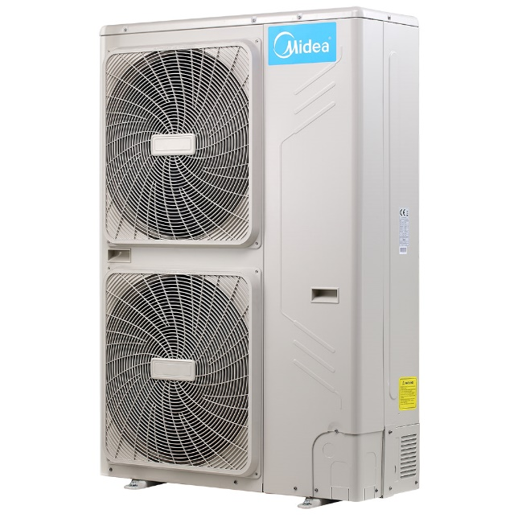

Midea Mini VRF, gürültüden uzak kullanıcılara yardımcı olabilir ve rahat bir ev ortamı sağlayabilir. Midea VRF sistemleri, daha az dış mekan alanı gerektiren kompakt bir kaplama alanına sahiptir ve uzun boru uzunluğu ile sistem, kurulumda maksimum esneklik sağlar. Ev sahibinin tercihine veya kurulum gereksinimlerine bağlı olarak çeşitli iç ünite stilleri de mevcuttur. Ayrıca, bazı aralıklar ürün verimliliğini ve diğer ana özellikleri karşılaştırmada tam şeffaflık sağlayan ortak bir platform sağlayan EUROVENT tarafından onaylanmıştır.
- En fazla 9 iç ünitede bir ODU sürücüsü
- Daha yüksek enerji verimliliği
- Daha küçük ayak izleri, daha düşük profiller ve daha sessiz çalışma

